其他出库单
- 权限问题
调度员,调度管理员,库管,管理员,总经理操作权限
- 相关数据库
- 检测报告表：
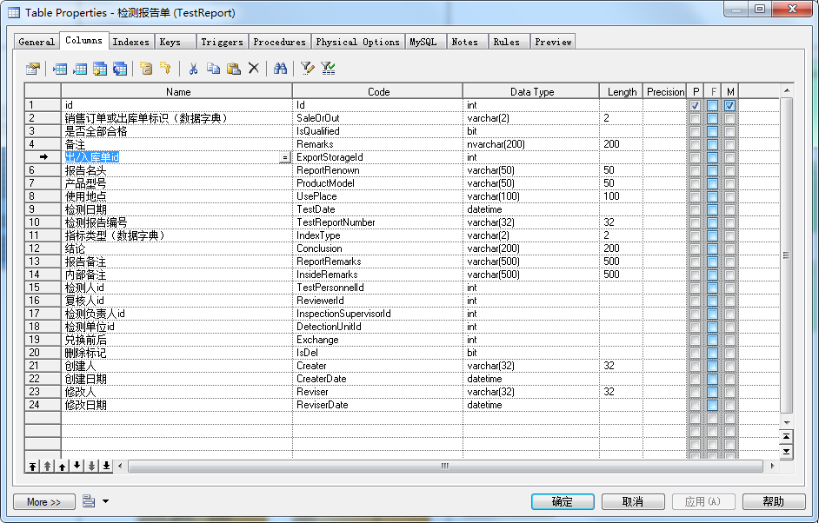
（2）检测报告单销售订单明细表：
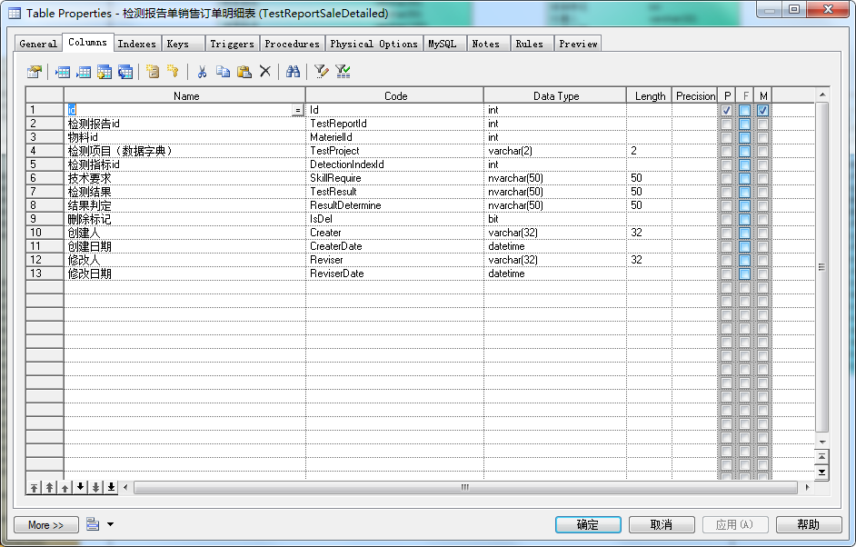
（3）调度出库单表：
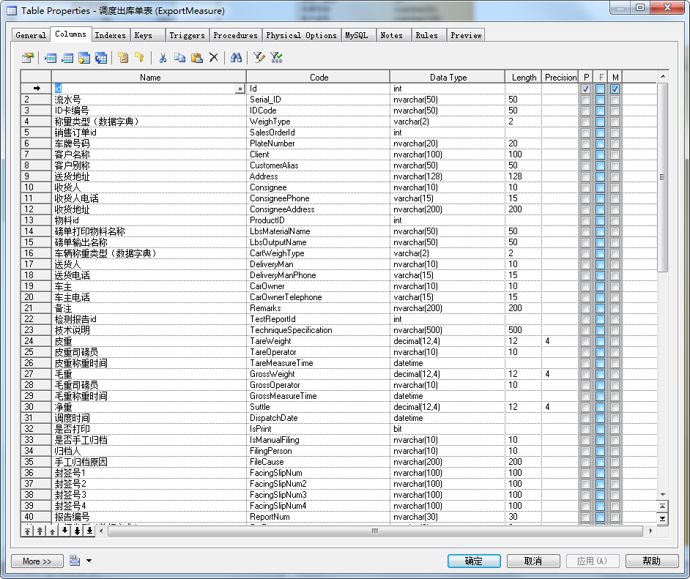
- 查询操作需求
- 查询条件：称重时间,客户名称,车牌号码,承运人,车队名称,产品名称,规格型号(注:下拉列表显示的是之前录入过的数据,选择进行检索)
如图所示
- 页面显示字段：序号,操作,客户名称,车牌号码,流水号,产品名称,规格型号,毛重(T),皮重(T),净重(T),称重时间,供料单位,承运人,承运人电话,送货电话,车队名称,是否客户自提
- 操作项
- 打印
打印出库单
- 编辑
可以进行数据修改操作
- 删除
可以进行删除（逻辑删除）
如图所示:
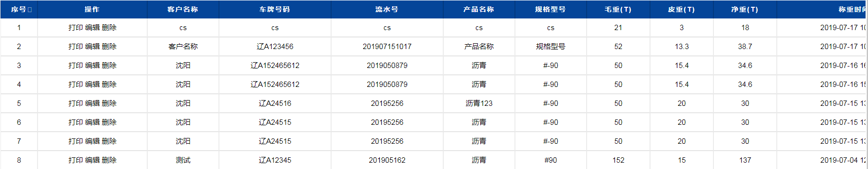

- 新增操作（画面添加“新增其他出库单”按钮）

画面数据自行填写,点击进行保存即可
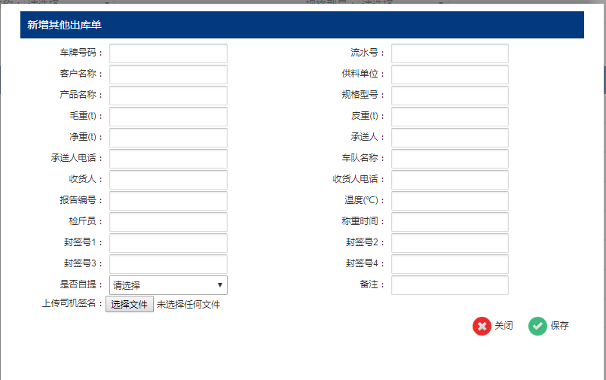
- 编辑操作
数据更新操作,点击保存,对应数据更新
- 删除操作
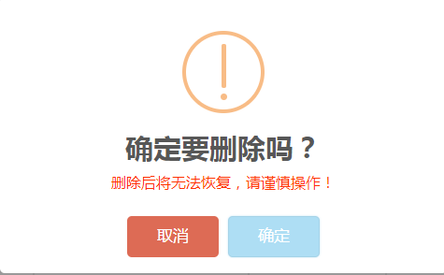
- 打印操作
- 供料单位是”辽宁瑞德”,出库单显示格式
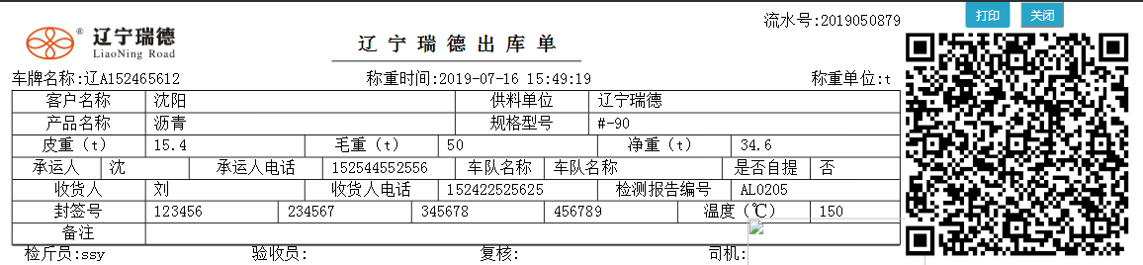
- 供料单位不是”辽宁瑞德”
